- 数据处理
1.铁磁质的磁滞曲线绘制：
根据公式
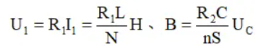
可以求出H和B。
H1=276.92A/m;
H2=248.08A/m;
.
.
.
H30=265.38A/m;
B1=880.65mT;
B2=858.06mT;
.
.
.
B30=880.65mT;
根据所求数据，利用Python画出铁磁质的磁滞曲线：
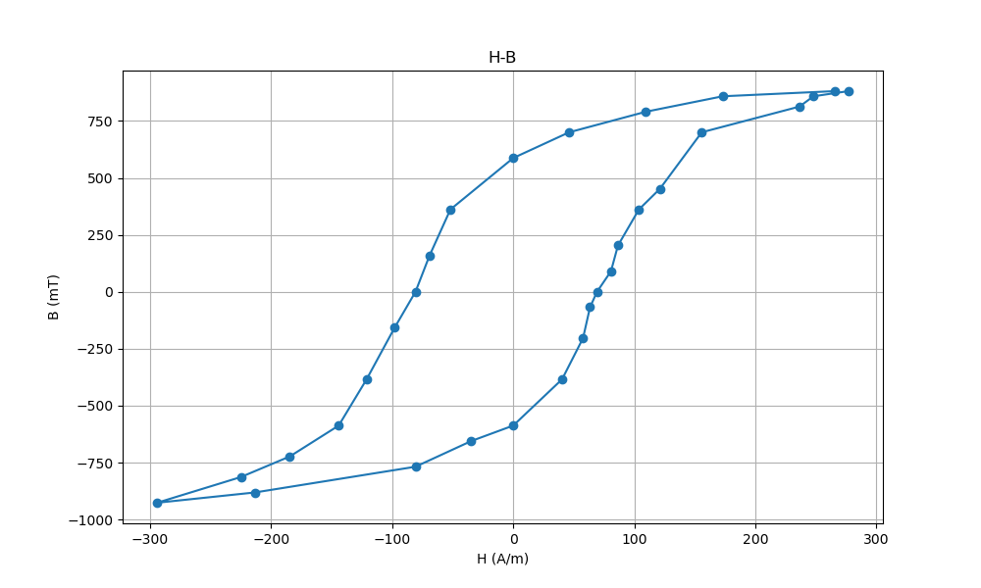

2.磁化曲线的绘制：
根据公式：
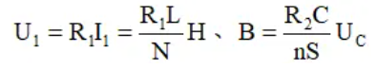
可以求出H和B。
H1=513.46A/m；
H2=455.77A/m；
H3=421.15A/m；
.
.
.
H15=69.23A/m
B1=1083.87mT;
B2=1061.29mT;
.
.
.
B15=383.87mT
根据所求数据，利用Python画出磁化曲线：
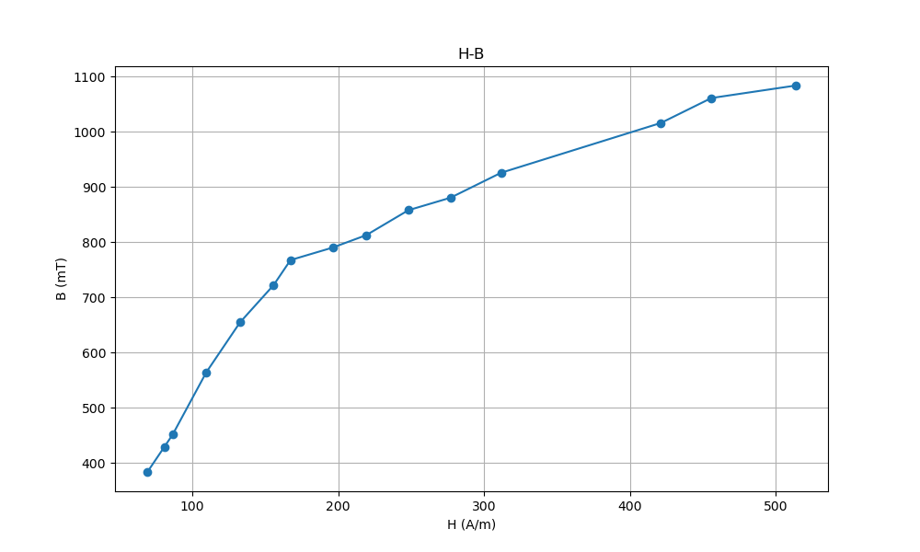

七、结果陈述：
利用Python作出的图画如上。

八、实验总结与思考题
1.实验总结：
本次实验学会了示波器的用法，初步了解了铁磁质相关知识，了解了磁化原理，对变量转化法有了深刻的认识。
2.思考题：
- 从定义和量纲两个方面，简述磁场强度H和磁感应强度B的区别与联系。
答：磁场强度H和磁感应强度B是磁学中的两个重要概念。从定义上看，磁场强度H是在真空中产生磁场的磁力线数目与单位长度的比值。而磁感应强度B是指在磁场中某一点的磁感应强度大小。
从量纲上看，磁场强度H的单位是安培/米(A/m)，而磁感应强度B的单位是特斯拉(T)。联系上来说，磁场强度H与磁感应强度B之间的联系可用安培定理来表示:B=μH，其中u是介质磁导率，它是一个介质磁学性质的参量具有一定的标量值。因此，磁场强度H和磁感应强度B是密切相关的，它们之间是通过介质磁导率μ相联系的。

- 本实验使用的交变电流在磁滞回线中体现在哪里？如果频率无限小结果会怎样？
答：交变电流在磁滞回线中体现在磁感应强度B和磁场强度H之间的关系曲线上。
如果交变电流频率无限小，那么磁滞回线将会退化成一条直线，且磁滞损耗将会变为0。

- 从测得的磁滞回线阐述磁导率随磁场的变化规律，并说明不同的电阻、电容值对磁导率的影响。
答：磁导率随磁场的变化规律是：当磁场强度H增大时，磁导率也随之增大，但当H达到一定值后，磁导率将趋于饱和，不再随H的增大而增大。
电阻和电容对磁导率（μ）的影响主要通过电磁系统的整体性能来体现，而不是直接改变磁导率本身：
- 电阻对磁导率的影响：
涡流效应：低电阻材料在交流磁场中会产生较大的涡流，形成反向磁场，减小有效磁导率。高电阻材料（如铁氧体）涡流损耗较小。
电阻加热：导电材料在交变磁场中会因电阻加热而温度升高，温度升高通常会降低磁导率。
- 电容对磁导率的影响：
谐振频率：在谐振电路中，电容影响谐振频率，间接影响与磁导率相关的电感值。
滤波器设计：电容和电感共同决定滤波器的频率响应，电感的磁导率影响其电感值。

指导教师批阅意见：

成绩评定：

预习  （20分） | 操作及记录  （40分） | 数据处理与结果陈述30分 | 思考题  10分 | 报告整体  印 象 | 总分

